人教版物理八年级上册 第一章 机械运动 知识清单及复习练习题

知识清单
考点一：长度、时间的测量
1．长度用__________测量，时间用________________测量。
2．刻度尺的使用方法：
(1)使用刻度尺前应仔细观察它的零刻度线、_____和_________。
(2)用刻度尺测长度时，尺要沿着所测的直线，不用磨损的零刻度线。
(3)读数时视线要与尺面_____。
(4)在精确测量时，要估读到___________的下一位。
(5)测量结果是由___________和_________组成。
3．误差是指_________和___________之间的差异。
4．减小误差的方法：
(1)提高测量工具的__________；(2)多次测量取___________；(3)采用科学的测量方法进行测量。
考点二：运动的描述
5．在物理学里，把物体位置随时间的变化叫_______________。
6．在描述运动时被选作标准的物体叫做___________。
7．描述同一物体的运动状态时，若选择的参照物不同，结论往往也不同，这就是运动和静止的__________性。
考点三：运动的快慢
8．速度表示物体运动的________。
9．速度等于运动物体在单位时间内通过的_______。速度的定义公式：v＝_____。
10．物体沿着直线速度不变的运动，叫做____________________。
11．常用_____________表示变速运动物体的平均快慢程度。
考点四：测量平均速度
12．原理：_________，用到的测量工具有________和___________。

答案：
1. 刻度尺 停表(秒表)
2. （1） 量程 分度值 （3） 垂直 （4）分度值 （5） 数字 单位
3. 测量值 真实值
4． （1） 精确程度 （2）平均值
5. 机械运动
6. 参照物
7. 相对
8. 快慢
9. 路程
10. 匀速直线运动
11. 平均速度
12. v＝s/t 刻度尺 停表

复习练习题
- 如图所示，用刻度尺测量铅笔的长度，测量方法正确的是( )
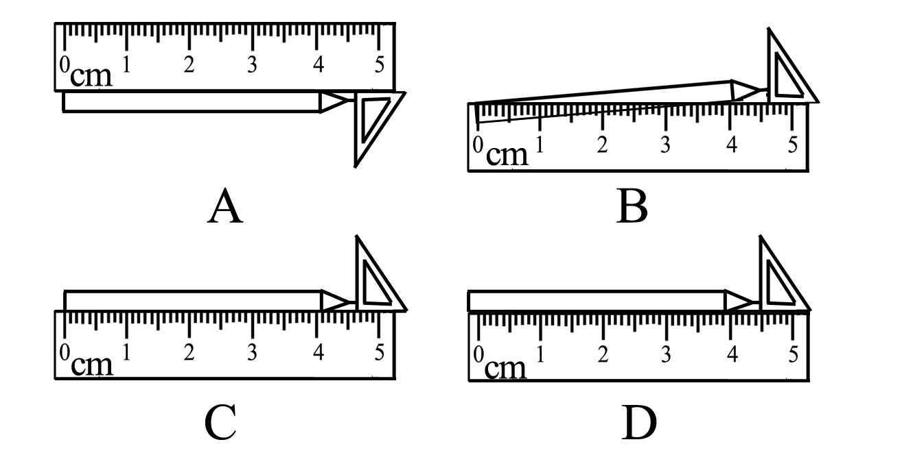
2. 如图所示，两列火车并排停在站台上，小强坐在车厢中向另一列车厢观望。突然，他觉得自己的列车开始缓缓地前进了，但是，驶过了旁边列车的车尾才发现，实际上他乘坐的列车还停在站台上。下列说法正确的是( )
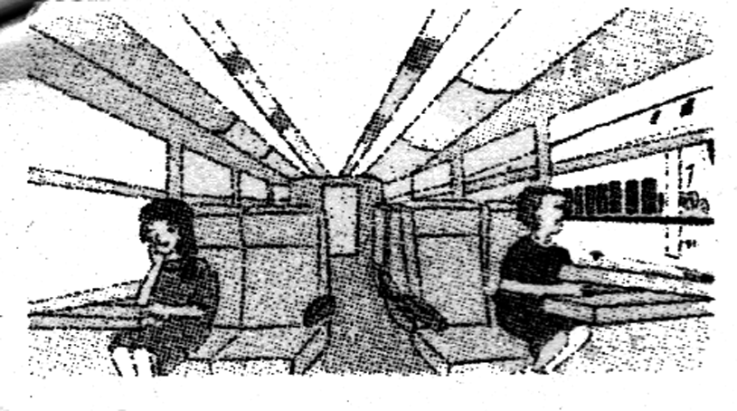
A．小强感觉自己乘坐的列车前进了是以站台为参照物
B．小强发现自己乘坐的列车还停在站台上是以坐在旁边的小红为参照物
C．小强发现乘坐的列车还停在站台上是以旁边列车的车尾为参照物
D．小强先后不同的感觉是因为他选择的参照物不同而造成的
3．体育课上，甲、乙、丙三位同学进行百米赛跑，他们的成绩如下表所示，根据表中成绩可知，跑得最快的是_____同学，这里比较三人运动的快慢所采用的方法是____________________，丙在百米赛跑过程中的平均速度为_____m/s。
参赛者 | 甲 | 乙 | 丙
成绩/s | 14.3 | 13.8 | 12.5
4. 卧龙大桥是襄阳首座斜拉桥，全长4343.5 m，桥面宽31.5 m，双向六车道。如果一辆车通过该桥的速度是60 km/h，则所用的时间是(保留整数位)( )
A．4 min B．6 min C．8 min D．10 min
5．小明猜想：水滴的下落过程可能是变速直线运动。为此，他做了这样的实验：打开水龙头让水一滴一滴地下落，并用频闪照相机每隔0.1 s拍摄同一滴水下落时的不同位置，如图所示。可见他的猜想是_____(选填“正确”或“错误”)的。由图可知，水滴下落0.3 s的平均速度是_____m/s。
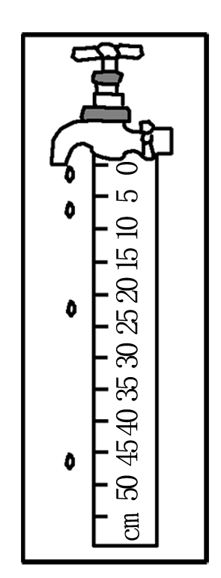
6. PM2.5是指空气中直径很小的颗粒，其直径还不到人的头发丝的二十分之一。PM2.5中的“2.5”是表示颗粒直径的数值，关于它的单位，下列选项中正确的是( )
A．米 B．分米 C．厘米 D．微米
7．(多选)甲、乙两物体从同一地点同时向相同方向做直线运动，图象如右图所示，由图象可知( )
A．两物体在0～10 s内都做匀速运动，且v_{甲}＞v_{乙}
B．两物体在15～20 s内都做匀速运动，且v_{甲}＜v_{乙}
C．两物体在15 s末相遇，且0～15 s内通过的路程相等
D．两物体在20 s末相遇，且0～20 s内通过的路程相等
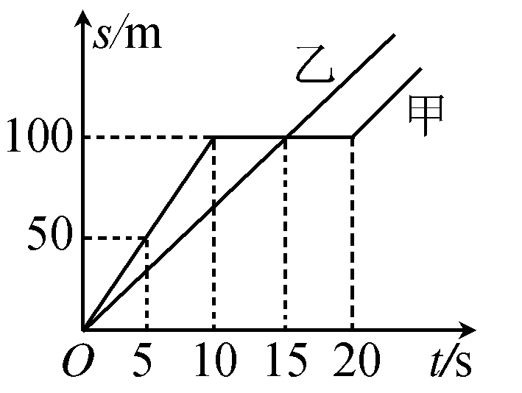
8. 甲、乙两个物体同时从同一地点向西做直线运动，速度与时间关系如图所示，以甲为参照物，乙向_____做直线运动，经过6 s甲、乙两物体相距_____s。
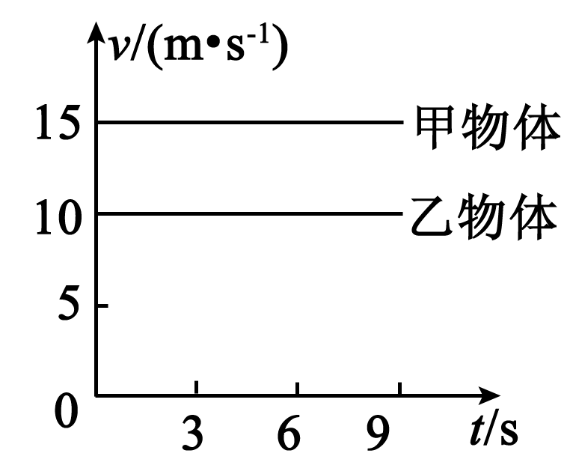
9．小李同学在百米赛跑时，在前8 s内加速跑完了36 m，接着保持8 m/s的速度跑完全程，则他百米赛跑的成绩是_____s，百米赛跑的平均速度为_____m/s。
10. “频闪照相”常用来研究物体的运动，如图所示是某小球运动时每隔0.1 s的频闪照片，A、B、C是小球运动过程中连续三个位置，由图可知小球从A位置运动到C位置通过的路程是_____cm，此过程中小球运动的平均速度是_____cm/s。
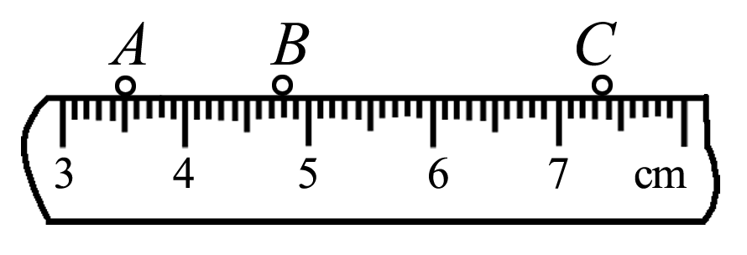
11. 甲、乙两人从相距15 km的两地同时出发，相向而行，甲的速度为3 km/h，乙的速度为2 km/h。甲带一条狗，同甲一起出发，狗的速度为4 km/h，狗碰到乙后又往甲方向走，碰到甲后它又往乙方向走，这样持续下去，直到甲、乙相遇时，这条狗一共走了_____km。
12. 在如图所示的斜面上测量小车运动的平均速度。让小车从斜面的A点由静止开始下滑，分别测出小车到达B点和C点的时间，即可测出不同阶段的平均速度。
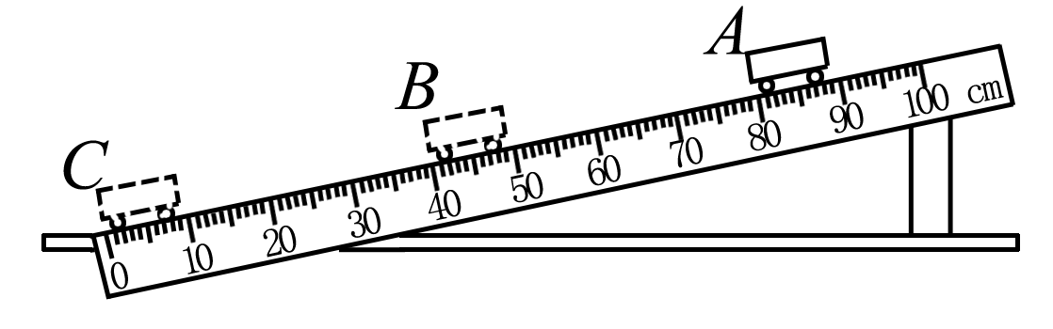
(1)图中AB段的路程s_{AB}＝_____cm，如果测得时间t_{AB}＝1.6 s，则AB段的平均速度v_{AB}＝_____cm/s。
(2)在测量小车从A点到达B点所用的时间时，如果小车过了B点才停止计时，测出AB段的平均速度v_{AB}会偏_____。
(3)为了测量小车运动过程中下半程的平均速度，某同学让小车从B点由静止释放，测出小车到达C点所用的时间，从而计算出小车运动过程中下半程的平均速度。他的做法正确吗？___________，理由是___________________

13．甲、乙两地的距离是900 km，一列火车从甲地早上7：30出发开往乙地，途中停靠了几个车站，在当日16：30到达乙地。火车行驶途中以144 km/h的速度匀速通过长度为400 m的桥梁，火车全部通过桥梁的时间是25 s。求：
(1)火车从甲地开往乙地的平均速度是多少？
(2)火车的长度是多少？

答案：
1. C
2. D
3. 丙 相同路程比时间 8
4. A
5. 正确 1.5
6. D
7. AC
8. 东 30
9. 16 6.25
10. 3.84 19.2
11. 12
点拨：甲、乙相遇的时间t＝＝＝3 h，s_{狗}＝v_{狗}t＝4 km/h×3 h＝12 km
12. (1) 40.00 25.00 (2) 小
(3) 不正确
所测时间不是运动过程中下半程的时间(或小车从A到C的过程中通过B点的速度不为0或小车通过AC段的时间与AB段的时间之差才是下半程BC段的时间) 。
13. 解：(1)t₁＝16h30min－7h30min＝9h，v₁＝＝＝100 km/h
(2)火车过桥时，由s_{车}＋s_{桥}＝v₂t₂得s_{车}＝v₂t₂－s_{桥}＝×25 s－400 m＝600 m

